**Nombre del experimento**: Tiempo en vuelo de aviones de papel.

**Objetivos:**

* Construir un experimento en el cual se pueda aplicar el análisis de varianza con dos factores.
* Utilizar el análisis de varianza para saber si existen diferencias entre los tiempos en vuelo promedio de los aviones de papel construidos.

**Materiales y equipo**: aviones de papel y cronómetro.

|  |
| --- |
|  |

Figura 1: Recursos del experimento

**Procedimiento**: los pasos de la práctica se muestran a continuación.

1. Definición del problema.

En este experimento queremos estudiar el tiempo promedio que un avión de papel demora en el aire, adicionalmente, queremos determinar si el tipo de papel y/o el diseño influyen en el tiempo promedio.

1. Elección de los factores y sus niveles.

Los factores considerados en el experimento son el **tipo de papel** y el **diseño del avión**,que son variables cualitativas y fijadas en los niveles como se muestra a continuación:

* Tipo de papel: papel de cuaderno, papel bond y papel Sahara.
* Diseño del avión: “The basic” y “Hunting flight”.

En las figuras de abajo están las fotos de los materiales y de los diseños.

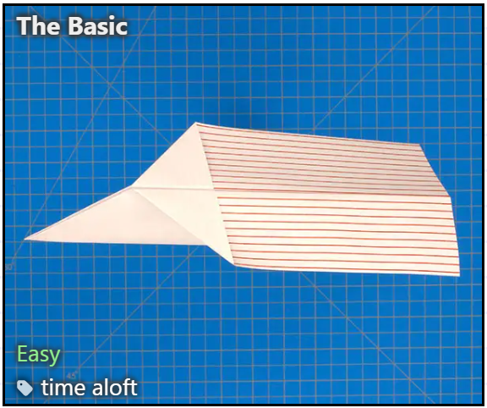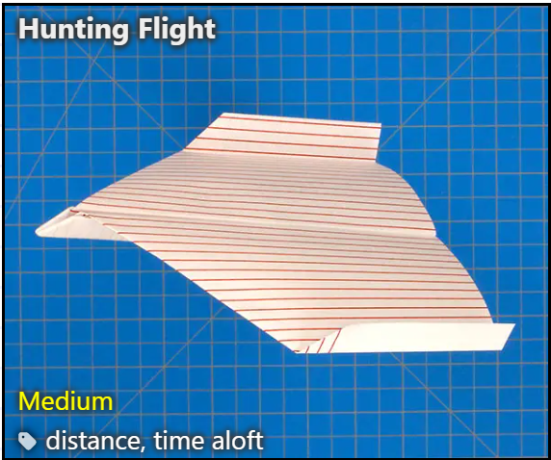

Figura 2: Diseño del avión de papel, a la izquierda “The estable” a la derecha “Hunting flight”.



Figura 3: Tipo de papel a usar, a la izquierda papel de cuaderno y a la derecha papel bond para impresión.

1. Elección de la variable respuesta.

La variable respuesta es el **tiempo** en segundos que permanece en vuelo el avión de papel.

1. Elección del diseño experimental.

Se utilizará un diseño con dos factores.

1. Realización del experimento

Los pasos necesarios para llevar a cabo el experimento son los siguientes:

1. Visite la url <https://www.foldnfly.com/0.html#The-Basic> para ver los pasos para crear el avión con el diseño “The basic”.
2. Visite la url <https://www.foldnfly.com/6.html#Hunting-Flight> para ver los pasos para crear el avión con el diseño “Hunting flight”.
3. Construya seis aviones de prueba para que se familiarice con la construcción. Debe construir aviones con los tres tipos de papel y los dos diseños, así obtendrá los seis aviones de prueba.
4. Vea el video de cómo construir un lanzador de aviones, el video lo puede encontrar en este enlace <https://youtu.be/SkCAzBsISa0?si=7PHbpt0oRfISENxd>
5. Construya su lanzador de aviones para evitar que los lanzamientos queden influenciados por la persona que lanzará los aviones.

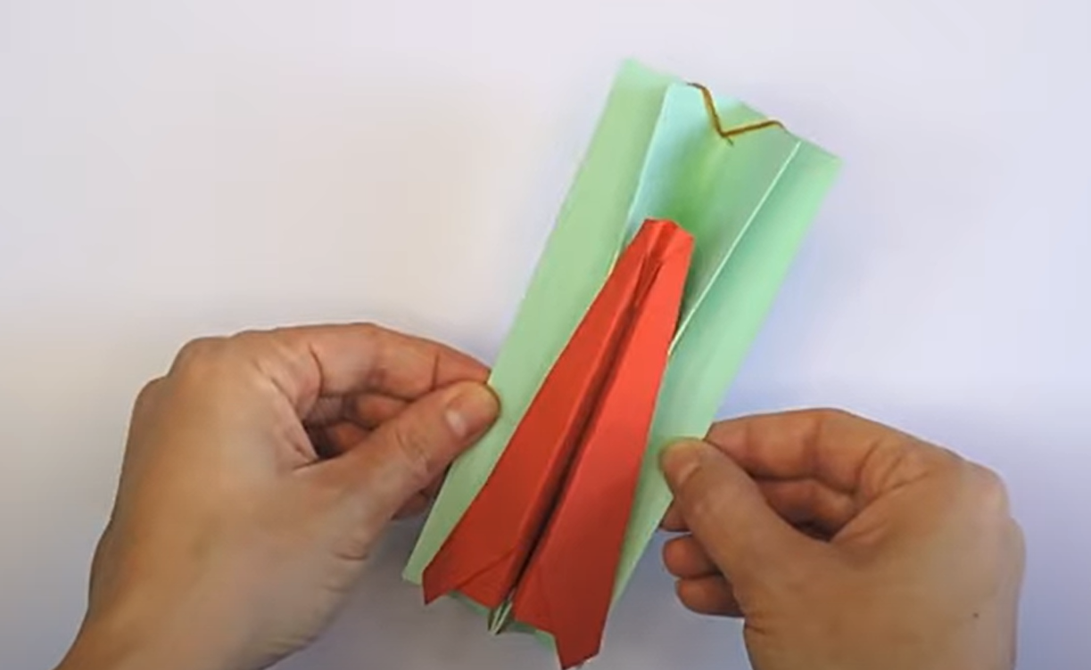

1. Los lanzamientos de los aviones se realizarán en forma aleatoria para evitar cualquier efecto externo. Para eso usted debe crear una permutación de los números 1 al 18 y colocarlos en la cuarta columna de la Tabla 1 que está más adelante.
2. Siguiendo el orden (1, 2, …, 18) de la Tabla 1, se va lanzar cada avión usando el lanzador y con el cronómetro se va a contabilizar el tiempo de vuelo del avión. Los tiempos deben ser registrados en la última columna de la Tabla 1.

**Resultados del experimento.**

|  |  |  |  |  |  |
| --- | --- | --- | --- | --- | --- |
| Obs. | Diseño del avión | Tipo de papel | Réplica | Orden | Tiempo  (seg) |
| 1 | “The estable” | Cuaderno | 1 |  |  |
| 2 | “The estable” | Cuaderno | 2 |  |  |
| 3 | “The estable” | Cuaderno | 3 |  |  |
| 4 | “The estable” | Bond | 1 |  |  |
| 5 | “The estable” | Bond | 2 |  |  |
| 6 | “The estable” | Bond | 3 |  |  |
| 7 | “The estable” | Sahara | 1 |  |  |
| 8 | “The estable” | Sahara | 2 |  |  |
| 9 | “Hunting flight” | Sahara | 3 |  |  |
| 10 | “Hunting flight” | Cuaderno | 1 |  |  |
| 11 | “Hunting flight” | Cuaderno | 2 |  |  |
| 12 | “Hunting flight” | Cuaderno | 3 |  |  |
| 13 | “Hunting flight” | Bond | 1 |  |  |
| 14 | “Hunting flight” | Bond | 2 |  |  |
| 15 | “Hunting flight” | Bond | 3 |  |  |
| 16 | “Hunting flight” | Sahara | 1 |  |  |
| 17 | “Hunting flight” | Sahara | 2 |  |  |
| 18 | “Hunting flight” | Sahara | 3 |  |  |

Tabla 1. Datos del experimento

**Análisis estadístico de los resultados.**

Complete la siguiente tabla de estadísticos para la variable tiempo.

|  |  |  |  |  |  |
| --- | --- | --- | --- | --- | --- |
| Tipo de papel | Diseño | Mínimo | Media | Máximo | Desviación |
| Cuaderno | “The estable” |  |  |  |  |
| Cuaderno | “Hunting flight” |  |  |  |  |
| Bond | “The estable” |  |  |  |  |
| Bond | “Hunting flight” |  |  |  |  |

Tabla 2. Estadísticos de resumen para el tiempo

* Defina los tres conjuntos de hipótesis apropiados para el experimento en un lenguaje simple (no simbólico).

**H0:** no existe interacción entre el tipo de avión y el tipo de papel.

**HA:** si existe ...

**H0:** el tipo de avión no tiene influencia en …

**HA:**

**H0:** el tipo de papel no tiene influencia en …

**HA:**

* Construya la tabla anova para el experimento.

|  |  |  |  |  |  |
| --- | --- | --- | --- | --- | --- |
| Fuente de  variación | Suma de  cuadrados | Grados de  libertad | Cuadrado  medio |  |  |
| Tipo de avión |  |  |  |  |  |
| Tipo de papel |  |  |  |  |  |
| Interacción |  |  |  |  |  |
| Residual |  |  |  |  |  |
| Total |  |  |  |  |  |

Tabla 3. Tabla anova

Use los resultados obtenidos en la tabla anova para responder las siguientes preguntas.

¿Existe interacción entre el tipo de avión y el tipo de papel que influya en los tiempos de vuelo de los aviones?

________________________________________________________________________________________________________________________________________________________________

________________________________________________________________________________

¿Existen diferencias entre los tiempos medios de vuelo según el tipo de avión?

________________________________________________________________________________________________________________________________________________________________________________________________________________________________________________

¿Existen diferencias entre los tiempos medios de vuelo según el tipo de papel?

________________________________________________________________________________________________________________________________________________________________________________________________________________________________________________

________________________________________________________________________________________________________________________________________________________________________________________________________________________________________________

¿Qué otros factores considera usted se podrían incluir en un estudio posterior?

________________________________________________________________________________________________________________________________________________________________________________________________________________________________________________